1. **Технология windows form. Работа с формами**

Задание 1. Реализовать программу для решения индивидуального задания.

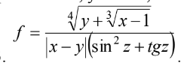

Листинг программы:

namespace Task1

{

public partial class Form1 : Form

{

public Form1()

{

InitializeComponent();

}

private void button1_Click(object sender, EventArgs e)

{

double x = Convert.ToDouble(textBox1.Text);

double y = Convert.ToDouble(textBox2.Text);

double z = Convert.ToDouble(textBox3.Text);

double c = Math.Pow(y + Math.Pow(x - 1, 1 / 3), 1 / 4) / (Math.Abs(x - y) * (Math.Pow(Math.Sin(z), 2) + Math.Tan(z)));

textBox4.Text += "Лабораторная работа №22, группа 31тп Капица В.А." + Environment.NewLine +

"X = " + x + Environment.NewLine + "Y = " + y + Environment.NewLine + "Z = " + z +

Environment.NewLine + "Результат C = " + c;

}

}

}

Таблица 22.1 – Входные и выходные данные

|  |  |
| --- | --- |
| Входные данные | Выходные данные |
| x=1, y=2, z=3 | c=-8,154499. |

Анализ результатов:

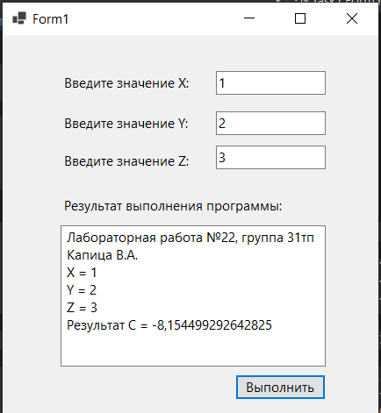

Рисунок 22.1 – Результат работы программы

Источник: собственная разработка

Задание 2. Реализовать программу для решения индивидуального задания.

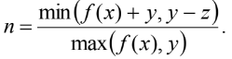

Листинг программы:

namespace Task2

{

public partial class Form1 : Form

{

public Form1()

{

InitializeComponent();

}

private void button1_Click(object sender, EventArgs e)

{

textBox1.Text = "";

textBox2.Text = "";

textBox3.Text = "";

textBox4.Text = "";

}

private void button2_Click(object sender, EventArgs e)

{

try

{

double x = Convert.ToDouble(textBox1.Text);

double y = Convert.ToDouble(textBox2.Text);

double z = Convert.ToDouble(textBox3.Text);

double n = Math.Min(x * x + y, y - z) / Math.Max(x * x, y);

textBox4.Text += "Лабораторная работа №22, группа 31тп Капица В.А." + Environment.NewLine +

"X = " + x + Environment.NewLine + "Y = " + y + Environment.NewLine + "Z = " + z +

Environment.NewLine + "Результат N = " + n;

}

catch (Exception ex)

{

MessageBox.Show(ex.Message, "Something goes wrong", MessageBoxButtons.OK, MessageBoxIcon.Error);

}

}

}

}

Таблица 22.2 – Входные и выходные данные

|  |  |
| --- | --- |
| Входные данные | Выходные данные |
| x=1, y=2, z=3 | n = -0,5 |

Анализ результатов:

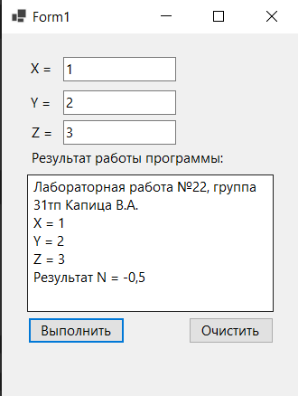

Рисунок 22.2 – Результат работы программы

Источник: собственная разработка

Задание 3. Составьте программу табулирования функции y(x), выведите на экран значения x и y(x).

Листинг программы:

namespace Task3

{

public partial class Form1 : Form

{

public Form1()

{

InitializeComponent();

}

private void button1_Click(object sender, EventArgs e)

{

try

{

double start = Convert.ToDouble(textBox1.Text);

double end = Convert.ToDouble(textBox2.Text);

double step = Convert.ToDouble(textBox3.Text);

double b = Convert.ToDouble(textBox5.Text);

textBox4.Text += "Лабораторная работа №22, группа 31тп Капица В.А.";

double result = 0;

for (double i = start; i < end; i += step)

{

double x = Math.Round(i, 2);

result = 9 * (x * x * x + b * b * b) * Math.Tan(i);

textBox4.Text += Environment.NewLine + $"x = {x}; y = {result}";

}

}

catch (Exception ex)

{

MessageBox.Show(ex.Message, "Something goes wrong", MessageBoxButtons.OK, MessageBoxIcon.Error);

}

}

private void Form1_Load(object sender, EventArgs e)

{

textBox4.ScrollBars = ScrollBars.Horizontal;

}

}

}

Таблица 22.3 – Входные и выходные данные

|  |  |
| --- | --- |
| Входные данные | Выходные данные |
| X0=1, Xk=2, Dx=0,3, B=2 | x = 1; y = 126,150  x = 1,3; y = 330,575  x = 1,6; y = -3726,690  x = 1,9; y = -391,443 |

Анализ результатов:

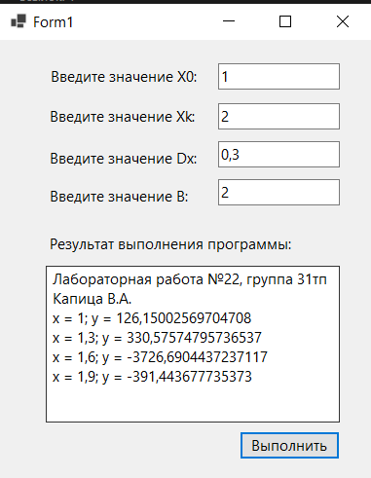

Рисунок 22.3 – Результат работы программы

Источник: собственная разработка

Задание 4. Разработать Windows-приложение, позволяющее пользователю вводить и выводить анкетные данные служащих.

Листинг программы:

using System;

using System.Collections.Generic;

using System.ComponentModel;

using System.Data;

using System.Drawing;

using System.IO;

using System.Linq;

using System.Text;

using System.Threading.Tasks;

using System.Windows.Forms;

namespace Task4

{

public partial class Form1 : Form

{

public Form1()

{

InitializeComponent();

}

private void Form1_Load(object sender, EventArgs e)

{

YearBox.Items.Clear();

var thisYear = DateTime.Now.Year;

for (int i = 1900; i <= thisYear; i++)

{

YearBox.Items.Add(i.ToString());

}

}

private void button1_Click(object sender, EventArgs e)

{

Application.Exit();

}

private static void CleanAllTextBoxesIn(Control parent)

{

foreach (Control c in parent.Controls)

{

if (c is TextBox)

{

((TextBox)c).Clear();

}

if (c.HasChildren)

{

CleanAllTextBoxesIn(c);

}

if (c is CheckBox)

{

((CheckBox)c).Checked = false;

}

if (c is RadioButton)

{

((RadioButton)c).Checked = false;

}

if (c is ComboBox)

{

((ComboBox)c).Text = "";

}

}

}

private void button2_Click(object sender, EventArgs e)

{

CleanAllTextBoxesIn(this);

}

private static void SaveAllTextBoxesIn(Control parent, string path)

{

foreach (Control c in parent.Controls)

{

if (c is TextBox txt)

{

File.AppendAllText(path, txt.Name + ": " + txt.Text + "\n");

}

if (c.HasChildren)

{

if (!(c is NumericUpDown))

{

SaveAllTextBoxesIn(c, path);

}

}

if (c is CheckBox)

{

if (((CheckBox)c).Checked)

{

File.AppendAllText(path, c.Text + ": " + ((CheckBox)c).Checked.ToString() + "\n");

}

}

if (c is RadioButton)

{

if (((RadioButton)c).Checked)

{

File.AppendAllText(path, c.Text + ": " + ((RadioButton)c).Checked.ToString() + "\n");

}

}

if (c is ComboBox)

{

File.AppendAllText(path, c.Name + ": " + ((ComboBox)c).Text + "\n");

}

if (c is NumericUpDown)

{

File.AppendAllText(path, c.Name + ": " + ((NumericUpDown)c).Text + "\n");

}

}

}

private void button3_Click(object sender, EventArgs e)

{

File.Delete(@"content.txt");

string path = @"content.txt";

SaveAllTextBoxesIn(this, path);

}

}

}

Таблица 22.4 – Входные и выходные данные

|  |  |
| --- | --- |
| Входные данные | Выходные данные |
| заполненная анкета | content.txt |

Анализ результатов:

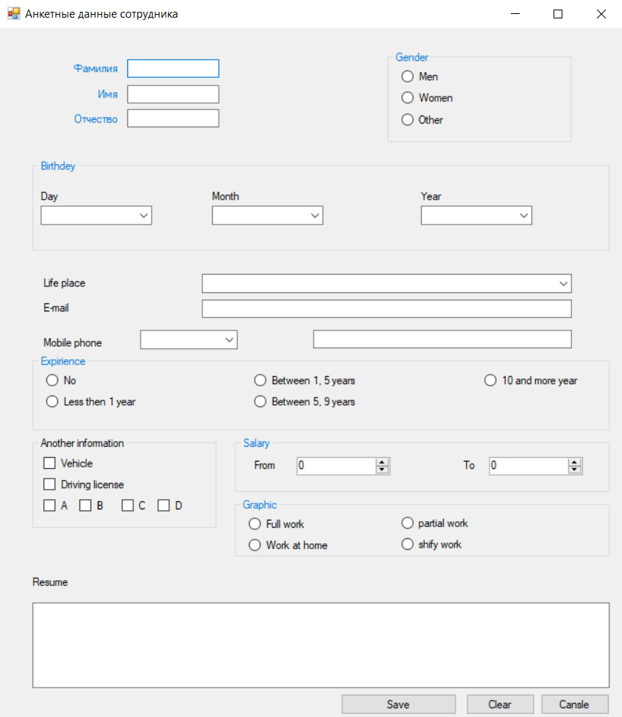

Рисунок 22.4 – Результат работы программы

Источник: собственная разработка